W latach 2017/2018 zwróciliśmy szczególną uwagę na: bezpieczeństwo dzieci na drodze, w sieci oraz na negatywny wpływ używek.
W ramach realizacji tego celu podjęliśmy następujące działania:
- Udział w programach edukacyjnych dla dzieci i młodzieży:
- Ratujemy, uczymy ratować,
- Bezpieczny Puchatek,
- Bezpieczna i przyjazna szkoła
- Udział w Ogólnopolskim Turnieju Bezpieczeństwa w Ruchu Drogowym
- Udział w V Gminnym Przeglądzie Teatrów Profilaktycznych
- Przygotowanie i przedstawienie klasom Prezentacji multimedialnej Zagrożenia XXI wieku
- Udział w Powiatowym konkursie wiedzy o ADIS
- Udział w obchodach Dnia Bezpiecznego Internetu
- Organizacja konkursów: profilaktycznego STOP HEJTOM i Bezpieczeństwo w sieci,
- Wycieczka do Sądu Rejonowego w Łodzi-uczestnictwo w symulacyjnej rozprawie sadowej dotyczącej problemów nieletnich.
- Przeprowadzenie warsztatów na temat:
- Bezpieczeństwa na wsi - KRUS
- Dźwięki przyjazne dla ucha- nauczyciele wychowania wczesnoszkolnego
- Spotkania z policjantami z Komendy Powiatowej Policji w Koluszkach.

Opis i analiza podjętych działań:
W roku szkolnego 2017/2018 realizowano program, którego celem było nauczenie dzieci i młodzieży podstawowych czynności ratujących życie oraz pożądanych zachowań w obliczu zagrożeń. Zajęcia z zakresu pierwszej pomocy przedmedycznej odbyły się we wszystkich klasach I-III szkoły podstawowej i trwały 2 godziny w każdej klasie. Zajęcia prowadzili nauczyciele przeszkoleni w zakresie prowadzenia zajęć z pomocy przedmedycznej. Podczas niektórych zajęć nauczycielowi towarzyszyli uczniowie klasy III gimnazjum, którzy pomagali w przeprowadzeniu zajęć praktycznych. Podczas zajęć wykorzystano sprzęt do nauki-manekiny, broszury, filmy szkoleniowe, atrapy telefonów i materiały medyczne. W klasach I-III szkoły podstawowej szkolenie obejmowało naukę podstawowych czynności ratujących życie, takich jak:
- Bezpieczeństwo ratownika i osoby poszkodowanej
- Sprawdzanie przytomności
- Wezwanie pomocy
- Sprawdzanie oddechu
- Pozycja boczna ustalona
- Oddechy ratownicze
- Uciskanie klatki piersiowej
- Łańcuch przeżycia.

Na zajęciach ćwiczono również praktyczne umiejętności zabezpieczania urazów takich jak skaleczenia, stłuczenia, oparzenia. Zajęcia z pierwszej pomocy, realizowane w klasach najmłodszych będą w kolejnych latach realizowane w klasach starszych, dzięki czemu uczniowie nauczą się odpowiednich zachowań w obliczu zagrożenia życia i zdrowia swojego i innych. Podczas zajęć korzystano z materiałów przekazanych przez firmę Skańska w ramach akcji „Ratowniczek” Celem działań społecznych Skańska jest kształtowanie wśród najmłodszych umiejętności bezpiecznego poruszania się po drodze, popularyzacja nawyku noszenia elementów odblaskowych, nauka zasad pierwszej pomocy, zwrócenie uwagi na niebezpieczeństwa na drodze, na placu budowy oraz w innych sytuacjach życia codziennego. Uczniowie otrzymali materiały dydaktyczne w postaci zeszytów ćwiczeń, które w ciekawy sposób pokazują wiele sytuacji w których konieczne jest udzielanie pierwszej pomocy oraz uczą odpowiednich zachowań w obliczu zagrożenia życia i zdrowia.
Podczas zajęć w ramach projektu w każdej klasie szkoły podstawowej i gimnazjum zostały przeprowadzone zajęcia przygotowujące młodzież do ewakuacji, zarówno ewakuacji szkoły, jak ewakuacji z każdego budynku użyteczności publicznej. Podczas zajęć omawiane były procedury oraz właściwe zachowania podczas ewakuacji ze szczególnym uwzględnieniem zagrożenia atakiem bombowym oraz czynnej napaści osób agresywnych( np. podczas ataku terrorystycznego).
Przeprowadzona również została ewakuacji całej szkoły do położonego obok budynku Straży Pożarnej.
Uczniowie klas III przygotowali również pokazy pomocy przedmedycznej dla całej szkoły, podczas których prezentowali swoje umiejętności oraz właściwe zachowania w sytuacjach zagrożenia zdrowia i życia.
Cyklicznie co roku w klasie pierwszej był realizowany program „Klub bezpiecznego Puchatka”. Głównym celem programu było wdrożenie uczniów klas pierwszych do przestrzegania bezpieczeństwa na drodze, w szkole, w domu i w czasie zabawy.
W trakcie realizacji tego przedsięwzięcia dzieci, uczyły się rozróżniać sytuacje właściwego i niewłaściwego zachowania się w domu, na podwórku, na drodze i w szkole. Uczniowie wykonywali zadania praktyczne ucząc się zgodnej współpracy w grupie. Zdobyte umiejętności pozwoliły im dołączyć do Klubu Bezpiecznego Puchatka. Niektóre dzieci za zgodą rodziców, chodzą same do i ze szkoły, dzięki tym zajęciom dzieci i rodzice czują się pewniej.
Mając na uwadze bezpieczeństwo młodzieży szkoła zapraszała do współpracy policję. Policjanci z Komendy Powiatowej w Koluszkach często gościli w naszej placówce przeprowadzając pogadanki i warsztaty dla uczniów na temat bezpiecznego spędzania czasu wolnego. Mówiono o zachowaniu się nad wodą, w górach, podczas zbawczy też jazdy na rowerze. Dzięki nim młodzież zdała sobie sprawę, że bezpieczeństwo jej jest najważniejsze.
Nasza szkoła otrzymała certyfikat Bezpiecznej i przyjaznej szkoły. Podobnie jak w programie Klub bezpiecznego Puchatka zagadnienia dotyczyły bezpieczeństwa w domu i na drodze.
W ciągu roku szkolnego kilka razy odbywały się pogadanki i była przedstawiona prezentacja multimedialna Zagrożenia XXI wieku. Prezentacja została w pełni utworzona przez pedagoga szkolnego. Treści dopasowano do wieku uczniów. Każda klasa oprócz oglądania slajdów miała możliwość dyskusji na dany temat. Dzieci czynnie i chętnie zabierały głos, podawały przykłady z życia codziennego. Dzięki niej uczniowie zostali zapoznani z zagrożeniami i poznali sposoby przeciwdziałania im. W toku realizacji działań z zakresu profilaktyki uzależnień uczniowie udoskonalili sztukę asertywności oraz poznali niszczący wpływ używek na zdrowie człowieka i życie rodzinne. Działania zaowocowały powstaniem sztuki teatralnej Rozbite szkło, którą zaprezentowano na V Gminnym Przeglądzie Teatrów Profilaktycznych pod hasłem „Świat zatopionych marzeń”. Naszą placówkę reprezentowały dzieci z klasy V i VI . Dzieci biorąc udział w zajęciach teatralnych, aktywnie spędzały czas wolny, uczyły się wzajemnej tolerancji.
Znając zagrożenia XXI wieku nasi uczniowie reprezentowali szkołę w Powiatowym Konkursie Wiedzy o ADIS. Miał on na celu nabycie i poszerzenie wiedzy o HIV i ADIS. Zaangażowanie młodzieży do działań z zakresu profilaktyki uzależnień. Konkurs przyczynił się do poszanowania własnego zdrowia i rozpropagowania postawy empatii i akceptacji wobec osób żyjących z tą chorobą.
Szkoła jak co roku brała udział w obchodach Dnia Bezpiecznego Internetu. Podczas niego uczniowie klas gimnazjalnych oraz klasy IV, VI, VII podejmowali działania związane z problematyką bezpieczeństwa w sieci oraz cyberprzemocy. Uczniowie klas gimnazjalnych przygotowali prelekcje wzbogacone prezentacjami multimedialnymi, dotyczące bezpiecznych zachowań w sieci i zagrożeń na jakie może być narażony młody Internauta. Swoimi spostrzeżeniami podzielili się z młodszymi kolegami z klas IV. Gimnazjaliści opracowali również ankietę dla uczniów Szkoły Podstawowej, której pytania dotyczyły dostępności i czasu korzystania z Internetu oraz korzystania z portali społecznościowych. Udział w akcji miał na celu podnoszenie świadomości uczniów dotyczącej zagrożeń w sieci oraz rozpropagowanie bezpiecznych zachowań.
Nauczyciele informatyki i wychowawcy na godzinach wychowawczych uświadamiali uczniów (zależnie od wieku), co to jest: cyberprzemoc, hejt, pornografia, grooming, sexting. Dzięki temu uczniowie nie zamieszczają swoich zdjęć w Internecie, nie odpowiadają na maile osób nieznanych, starają się myśleć nad tym, co zamieszczają w sieci itp. Choć nie zawsze im to wychodzi.
Nawiązując do poruszanych wcześniej zagadnień w bieżącym roku szkolnym zorganizowane zostały konkursy profilaktyczne STOP HEJTOM i Bezpieczeństwo. Ich celem było przeciwdziałania agresji i przemocy szczególnie w Internecie. Uczniowie każdej klasy zostali podzieleni na trzy zespoły, które miały przygotować: film, prezentację multimedialną, plakat. Młodzież chętnie włączyła się w te przedsięwzięcia. Dzięki nim dzieci poznały jakie zagrożenia mogą wynikać z negatywnych treści wpisanych w posty na portalach społecznościowych.
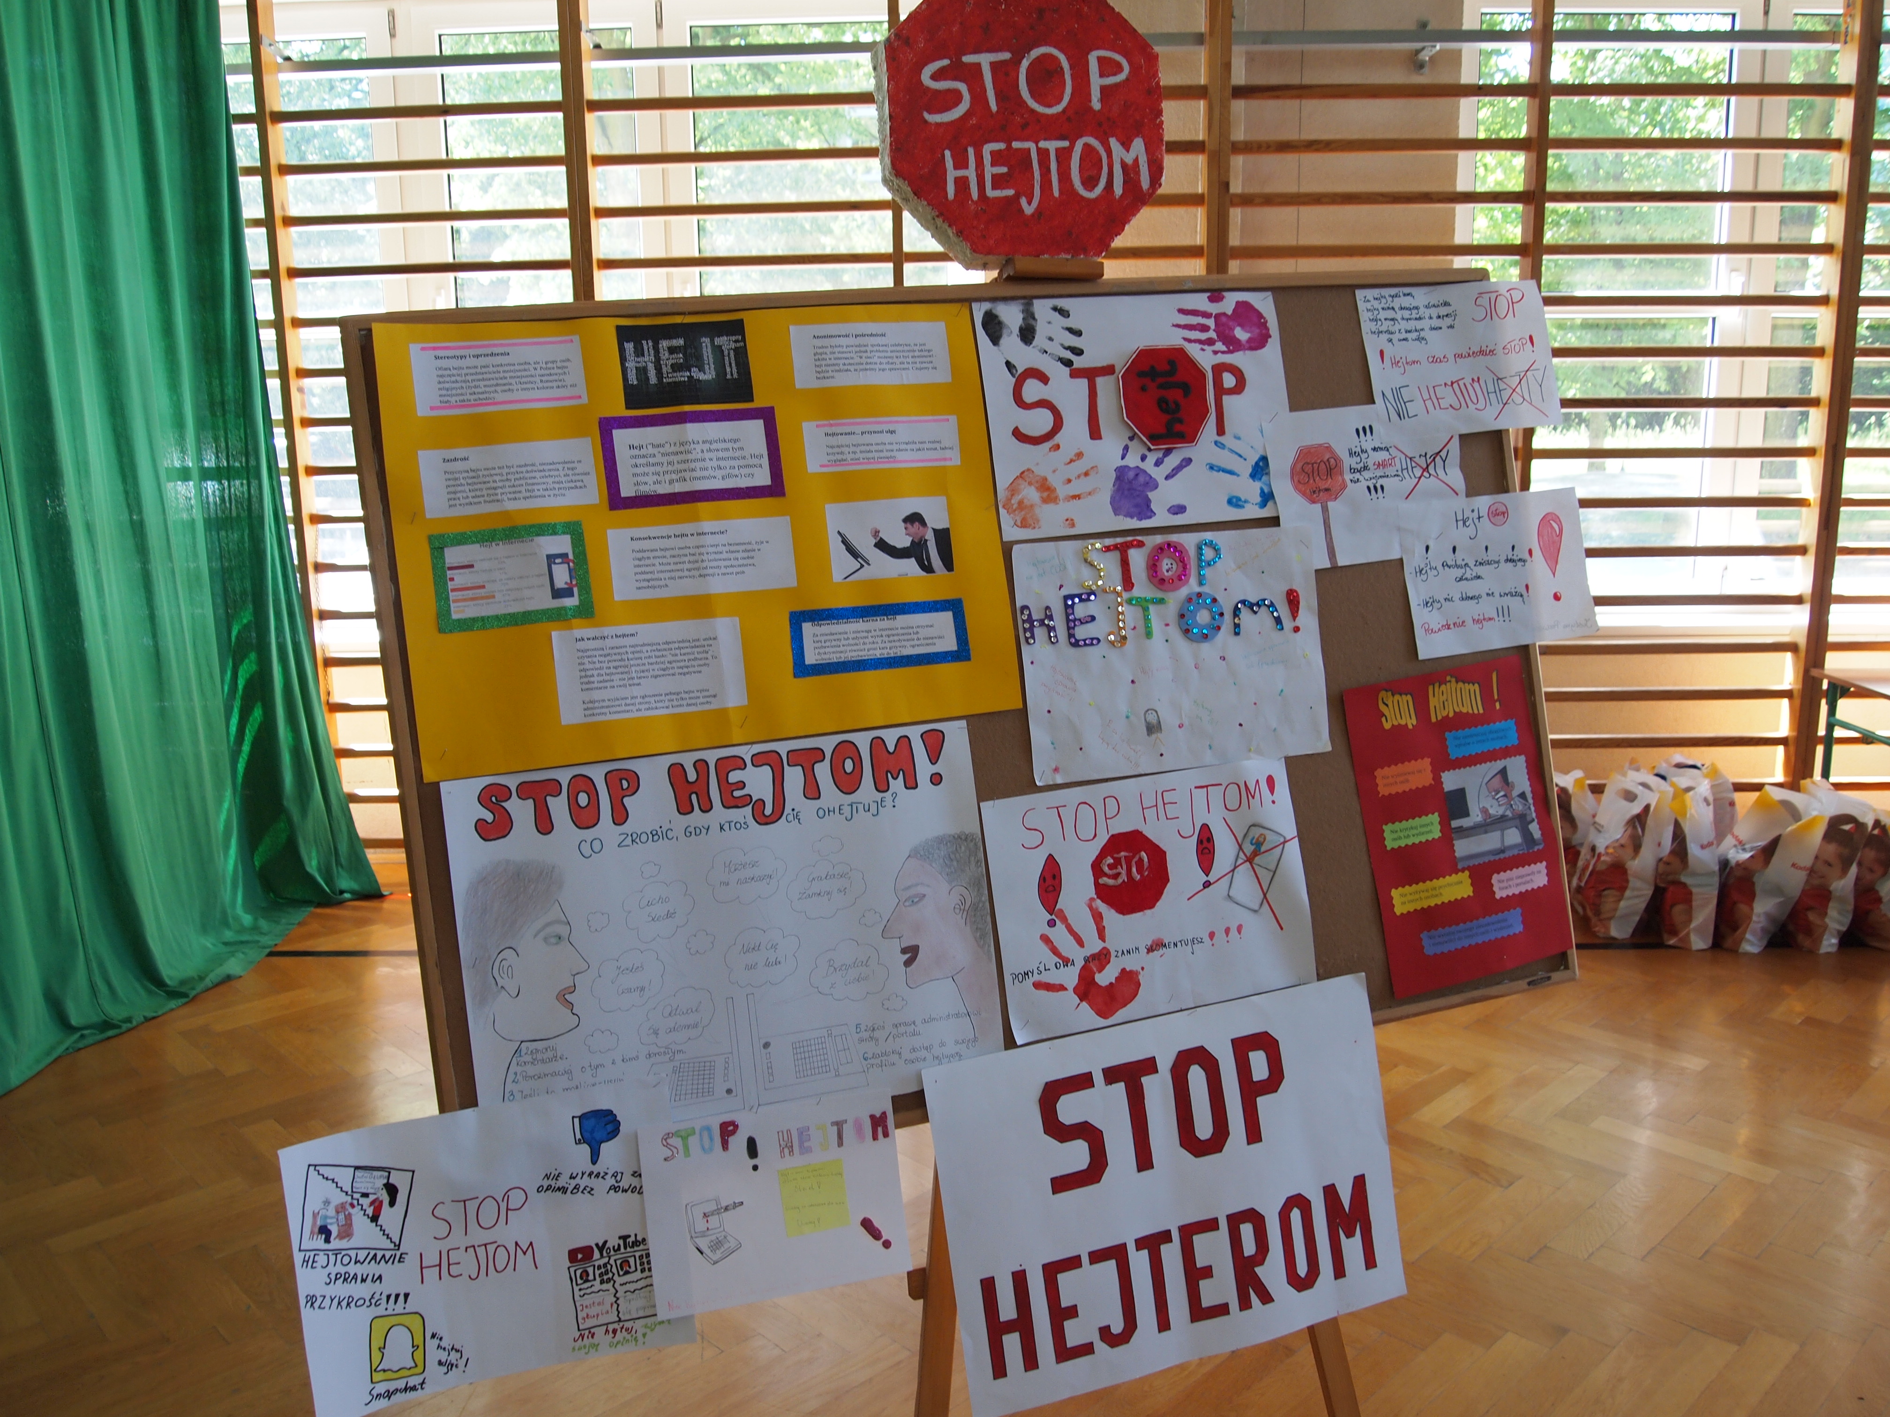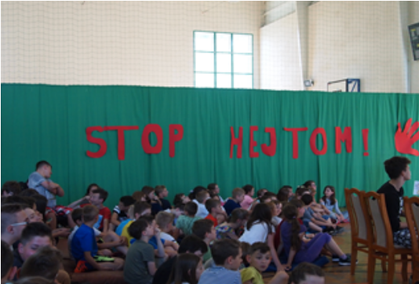
Uczniowie III klas gimnazjum uczestniczyli w symulacyjnej rozprawie sądowej w Sądzie Rejonowym w Łodzi, aby poznać konsekwencje agresywnego zachowania, niewłaściwego rozwiązywania konfliktów. Zapoznali się także z podstawowymi aktami prawnymi i przepisami obowiązującymi w Polsce dotyczącymi nieletnich. Uczniowie mieli możliwość zadawania pytań, a także podejmowali dyskusję dotyczącą naruszania prawa cywilnego i karnego. Duży nacisk Pani Sędzia kładła na korzystanie z forów internetowych, tak modnych w dzisiejszej dobie, z korzystania których, wynikają często, zdawałoby się błahe przewinienia, a których konsekwencją jest sprawa sądowa lub nadzór kuratorski nieletnich.
Jesteśmy niewielką miejscowością położoną na wsi. Rodzice niektórych uczniów posiadają gospodarstwa rolne. Dzieci pomagają im w pracach, dlatego w naszej szkole odbyły się warsztaty dla klas IV i V pod hasłem Bezpiecznie na wsi mam, przeprowadzone przez KRUS w Tomaszowie Mazowieckim. Ich celem było promowanie pozytywnych zachowań związanych z pracą i zabawą na terenach wiejskich. Poszerzenie wiedzy na temat bezpieczeństwa i higieny pracy w gospodarstwie rolnym, popularyzowanie wykazu czynności szczególnie niebezpiecznych związanych z prowadzeniem gospodarstwa rolnego, których nie wolno powierzać dzieciom poniżej 16 lat. Poprzez zabawę uczniowie uświadomili sobie zagrożenia jakie na nich czyhają podczas różnych prac polowych.
Dzieci z klas I-III Szkoły Podstawowej brały udział w plastycznym wojewódzkim konkursie Bezpiecznie na wsi mam- upadkom zapobiegamy, który dotyczył podobnych zagadnień.
Kolejnymi warsztatami przeprowadzonymi dla klas młodszych były zajęcia dotyczące Walki z hałasem. Uczniowie poznali zasady bezpiecznego dla zdrowia korzystania z urządzeń emitujących dźwięki. Określano w jakich sytuacjach można pozwolić sobie na głośne zachowanie, podawano przykłady dźwięków przyjaznych dla ucha i niebezpiecznych. Słuchano wyciszającej i relaksacyjnej muzyki. Efektem działań uczniów były plakaty informujące o skutkach długotrwałego przebywania w hałasie. Próbowano podejmować działania zmierzające do zmniejszenia natężenia hałasu na korytarzu klas młodszych. Jednak efekty były krótkotrwałe.
W czasie tego roku udało się nam osiągnąć:
- przygotować dzieci i młodzież do udzielania pierwszej pomocy przedmedycznej;
- uświadomić uczniom zagrożenia płynące z Internetu, stosowania używek;
- zwiększyć bezpieczeństwo dzieci na drogach,;
- poszerzyć współpracę z komendą policji i sądem;

